Arquitectura e infraestructura para el desarrollo en Argentina (1960-1975): un estado de la cuestión
Arquitetura e infraestrutura para o desenvolvimento na Argentina (1960-1975): um estado da arte
Architecture and infrastructure for progress in Argentina (1960-1975): a background knowledge

Camila Costa, arquitecta (UNL), especialista en docencia universitaria (UNL), becaria doctoral CONICET, doctoranda en arquitectura (UNL). Docente de grado en asignaturas de historia de la arquitectura y urbanismo. Sus investigaciones y publicaciones han abordado la arquitectura estatal argentina y latinoamericana en la “larga década de 1960”, así como experiencias de enseñanza en historia y urbanismo. El presente trabajo forma parte de su trabajo de tesis doctoral titulado: “Arquitectura e infraestructura para el desarrollo en Argentina (1960-1975). La construcción del territorio nacional en la segunda fase del proceso de industrialización” que se encuentra en desarrollo bajo la dirección de la Dra. María Laura Bertuzzi, co-dirección: Dr. Luis Müller.
Instituto de Teoría e Historia Urbano Arquitectónica. Facultad de Arquitectura, Diseño y Urbanismo, Universidad Nacional del Litoral. Ciudad Universitaria 3000, Santa Fe, Argentina.
ccosta@fadu.unl.edu.ar

Resumen
La promoción estatal de obras de arquitectura e infraestructura argentinas en la “larga década de 1960” se vinculó a demandas reconocibles que emergen de la planificación territorial y económica. La profundización del proceso de industrialización implicó para el país la autosuficiencia energética, la comunicación fluida entre centros productivos y los recientemente creados Estados provinciales, así como la industrialización de la construcción. Estos aspectos repercutieron en la creación y desarrollo de diversos programas constructivos. Sin embargo, este artículo revisa la literatura en torno a tres programas específicos: industria, energía y conexiones territoriales, por considerarlos fundamentales y sinérgicos dentro del proceso de industrialización en su segunda fase. En la mirada disciplinar sobre el objeto de estudio, la política y la economía acuerdan bastante en la conceptualización del período, la planificación incorpora la noción de desequilibrio caracterizando al territorio argentino, y desde la arquitectura las obras se han abordado sólo en términos de búsqueda de identidad nacional y de cuestionamientos al estilo moderno. Este trabajo permite señalar que la construcción teórica gira en torno a las nociones de: desarrollismo como modelo teórico, territorio como espacio geográfico y lugar de poder, planificación como disciplina prioritaria en la época y arquitectura para el desarrollo como concepto en construcción.
Palabras Clave: desarrollismo, Estado, industrialización, planificación, territorio

Abstract
The state promotion of Argentine architectural and infrastructure works in the "long 1960s" was linked to recognizable demands that emerge from territorial and economic planning. The deepening of the industrialization process implied an energy self-sufficiency country, fluent communication between production centers and the newly created provincial states, as well as the construction industrialization. These aspects had an impact on the creation and development of various construction programs. However, this article reviews the literature around three specific programs: industry, energy and territorial connections, for considering them fundamental and synergistic within the industrialization process in its second phase. In the disciplinary gaze on the object of study, politics and economics agree quite a bit on the conceptualization of the period, planning incorporates the notion of imbalance characterizing the Argentine territory, and from architecture the works have been approached only in terms of search for national identity and modern style questions. This work allows us to point out that the theoretical construction revolves around the notions of: developmentalism as a theoretical model, territory as geographical space and place of power, planning as a priority discipline at the time and architecture for progress as a concept under construction.
Key words: developmentalism, State, industrialization, planning, territory

Introducción
La promoción intensa de obras y proyectos de arquitectura e infraestructura por parte del Estado desde fines de la década de 1950 a mediados de la década de 1970 tuvo que ver con demandas reconocibles que emergen de la planificación territorial y económica en conjunto. El periodo se caracteriza por el cierre, hacia 1956, del proceso de provincialización (Ruffini, 2005) y por el desarrollismo como modelo orientador que delineó en gran medida el perfil productivo del país. Éste último planteó la profundización del proceso de industrialización, el cual pretendía la constitución de un país que fuera autosuficiente en la producción de energías; cuyos centros productivos estuvieran comunicados fluidamente con los nuevos Estados provinciales, y cuyas obras se llevaran adelante mediante la construcción industrializada.
El proceso de industrialización encarado en la década de 1930 tiene un correlato con el impulso a la industria base desplegado a finales de 1950 con el gobierno de Arturo Frondizi. La promoción de la industria pesada implicaba la producción de petróleo, químicos, papel, metales, entre otros y esta tipología de planta fabril requería grandes extensiones de territorio y cercanía con recursos naturales. A su vez, demandaba grandes cantidades de energía eléctrica para su funcionamiento y desarrollo. El proceso de Industrialización por Sustitución de Importaciones (ISI) en su segunda fase se llevó adelante en simultaneo con la creación de nuevas provincias (ex territorios nacionales) lo que demandó equipamiento, conexiones viales e infraestructura para abastecer las nuevas capitales, así como un nuevo ejercicio de los poderes nacional y provinciales. La planificación como disciplina se institucionalizó hacia 1962 con la creación del Consejo Nacional de Desarrollo (CONADE) y se propuso orientar todo este proceso a través de la creación de planes de desarrollo económico.
Si bien estos aspectos se desplegaron en diversos programas constructivos, el presente artículo propone una revisión de la literatura en torno a tres programas estatales específicos: industria, energía y conexiones territoriales, por considerarlos fundamentales y sinérgicos dentro del proceso de industrialización. El periodo de estudio se inicia en 1960 con la firma del tratado interprovincial para la construcción del Túnel Subfluvial entre Santa Fe y Entre Ríos que unirá por primera vez a la Mesopotamia con el resto del territorio argentino; y se cierra en 1975 con el proyecto para la fábrica de Papel Prensa en San Pedro (Buenos Aires), empresa mixta, primera y única en el rubro en su momento en todo el país.
Dentro de los programas señalados se presentan subprogramas definidos en obras y proyectos. Para la industria se reconocen sedes administrativas, plantas productoras y edificios complementarios; en los complejos vinculados a la producción de energía se registran represas y centrales hidroeléctricas, termoeléctricas y nucleares; mientras que para las conexiones territoriales se encuentran puentes, aeropuertos, túneles, y estaciones de ómnibus. Como indica la voz “industrial (arquitectura)” en el Diccionario de Arquitectura en la Argentina (Silvestri en Liernur & Aliata, 2004) las fronteras entre construcciones industriales y arquitectura de servicios (transporte e infraestructura) tiende a borrarse para una comprensión más precisa del fenómeno de modernización del país. Sin embargo, aquí se repasa cada programa por separado a fin de poder desagregar problemáticas que abonen al objeto de estudio.
Si bien el periodo histórico es abordado ampliamente por la historiografía política y económica interesa destacar los autores que ponen de relieve la planificación en la obra estatal (primer apartado), así como aquellos que hacen mención a las inversiones y ejecuciones de obras de arquitectura e infraestructura en relación a los programas de estudio (segundo, tercer y cuarto apartado). Cabe mencionar un trabajo que resulta de cabecera para estudiar la relación entre arquitectura, infraestructura y Estado: “Arquitectura, tecnología y proyecto: obras públicas e infraestructura urbana y territorial en Argentina: 1955-1971” (Müller, Shmidt & Parera, 2018) pues aborda precisamente el periodo desarrollista. Finalmente se revisa la noción de arquitectura para el desarrollo en Argentina, comprendiendo el abordaje de la arquitectura estatal argentina desde la historiografía y reconociendo demandas, circunstancias y aspectos de dichas obras que permitan delimitar el concepto.

Planificación económica y territorial
En referencia al contexto político-económico, los historiadores acuerdan que los años comprendidos entre los golpes militares de 1955 y 1976 se constituyen como una suerte de “empate” entre fuerzas de diferente color político que se bloqueaban mutuamente, traducido en una inestabilidad que impidió concluir el mandato a los tres gobiernos constitucionales (Romero, 2010; Cavarozzi, 2002; Tcach, 2003). Para Romero (2010) las dos exigencias principales del mundo de posguerra se encontraban irreconciliables en la Argentina que sigue a 1955. Por un lado, la modernización se planteaba de formas alternativas o polémicas: la ortodoxia económica propuesta por el Fondo Monetario Internacional (FMI) y las indicaciones más estructuralistas de la Comisión Económica Para América Latina (CEPAL). Por el otro, la democracia se veía afectada por la proscripción del peronismo y se encontraba “con una clase obrera madura que planteó una escena política ficticia, ilegítima y constitutivamente inestable” (Romero, 2010:183). En este sentido, muy esclarecedor resulta el artículo de Ayala (2016) que recorre diferentes autores que estudiaron al Estado en la segunda etapa de la ISI. Encuentra en ellos la coincidencia del reconocimiento de un periodo de autonomía estatal iniciado luego de la década de 1930 y hasta mediado de la década de 1970, donde “la clave era asegurar la legitimidad de las instituciones y las políticas públicas ampliadas con mayores niveles de intervención, lo cual se cristalizaría en la planificación como herramienta clave de construcción” (2016:235). Esta perspectiva interesa en la medida que reconoce una tendencia homogénea en el rol del Estado y su visión económica, en la intermitencia de gobiernos democráticos y de facto.
En lo que refiere a la planificación específicamente, Rougier y Odisio (2016) compilan estudios sobre los organismos de gestión económica y las formas de financiación que siguieron al gobierno peronista, así como la planificación del desarrollo que inició Prebisch en su paso por la CEPAL. La planificación económica se vislumbraba como la única forma de garantizar la concreción de objetivos socialmente deseables frente a la opción del libre juego de las fuerzas del mercado y la industrialización era un imperativo de ese proceso. Leiva Lavalle (2010) aclara que durante el gobierno de Frondizi se pusieron en funcionamiento algunos organismos destinados a la planificación del desarrollo, pero ésta no pudo concretar sus acciones hasta la llegada de Illia en 1963 y la dispersión de las condiciones a corto plazo impuestas por los militares. Los planes oficiales elaborados por el Consejo Nacional de Desarrollo (CONADE) tuvieron diferencias de orientación y alcance en sus objetivos. En diversos artículos, Jáuregui (2013, 2014, 2015) aborda el tema de los organismos de planificación en el periodo de estudio, especialmente el CONADE, resaltando sus logros (planes de desarrollo) y sus fracasos (el desfasaje entre planificadores y administradores). Asimismo, muy clarificador resulta el artículo de Altamirano (1998) que analiza las diferentes concepciones del desarrollo que tuvieron lugar en el país, reconociendo sus aspectos comunes.
En el abordaje de los efectos espaciales de la planificación se encuentra el libro “La urbanización en América Latina” (1969) dirigido por Hardoy y Tobar, donde repasan la situación contemporánea al periodo de estudio de los países latinoamericanos. Para el caso de Argentina, se describe el estado de hecho del territorio, sin embargo, se destaca el notorio desequilibrio en la distribución poblacional sobre el mismo, analizando las causas (económicas, políticas y de desarrollo físico) de tal situación.
En relación a los desequilibrios en el desarrollo de las regiones que componen el país, el artículo de Vaca y Cao (2004) describe la articulación regional en diferentes etapas, reconoce un corte en la década de 1930 con un nuevo patrón productivo y destaca la importancia de la provincialización de ciertos territorios nacionales. En otro corte a mediados de la década de 1970 remarca el ajuste estructural que quita garantías a ciertos actores regionales para formar parte de la economía nacional. En las conclusiones reconoce “la perenne vigencia de una jerarquía territorial construida hace ya más de un siglo” (Vaca & Cao, 2004:83).
La noción de desequilibrio verificada por estudiosos de la economía y el territorio se pone de manifiesto, desde una perspectiva urbanística, en el artículo de Williams (2014) donde se aborda la materialización de la capitalidad en las provincias recién constituidas en la década de 1950. En coincidencia con los estudios anteriores Williams plantea que ese tratamiento no fue homogéneo: mientras la ciudad de Santa Rosa alojó un centro cívico propiamente dicho, cuyo proyecto fue ganado por concurso público, no sucedió lo mismo en Neuquén o Río Gallegos, donde, “la posibilidad de emblematizar arquitectónica o urbanísticamente la capitalidad se diluyó en el potente programa de un Estado modernizador que hizo de la Patagonia el «escenario privilegiado para intentos estatales de planificación regional” (Healey, citado en Williams, 2014:127).

Industrias y empresas de Estado
La relación del Estado con la industria en este periodo está condicionada por la creación de la Dirección Nacional de Industrias del Estado (DINIE, en 1947) y caracterizada, según Ferrer y Rougier (2010) por la nacionalización de algunas empresas públicas y la constitución de empresas mixtas. Ya desde 1947 se cuenta con la Ley Savio para la instalación de la planta metalúrgica de la Sociedad Mixta Siderúrgica Argentina (SOMISA), entre otras normas de promoción industrial pero es recién en 1958 que se crea la primera Ley de Promoción Industrial discutida y aprobada por el Congreso (Schvarzer, 1987). Ferrer y Rougier denominan a todo este accionar como “capitalismo de Estado” pues implicó extender la presencia de éste a actividades menos tradicionales como la industria pesada. Si bien en este contexto se crearon sociedades anónimas, principalmente vinculadas a la construcción de infraestructura, muchas tenían aportes mayoritarios estatales y fueron beneficiadas con subsidios durante años, por lo que en la práctica funcionaban como empresas estatales, aunque jurídicamente fueran privadas.
Aronskind (2003) acuerda en una convicción general del desarrollo industrial por parte de los gobiernos de esta etapa: mientras que en el gobierno de Frondizi se apeló a las inversiones extranjeras en industria pesada, con los gobiernos militares fue más heterogéneo, impulsándose la construcción de plantas productivas, pero siempre dependiendo de insumos y tecnología importados. En este mismo sentido, Leiva Lavalle (2010), que escribe en el marco de la CEPAL sobre la situación en América Latina, menciona que en Argentina el proceso de planificación se inicia junto con la estrategia de promoción industrial luego de la segunda Guerra Mundial y plantea que, a pesar de los desequilibrios políticos, todas las estrategias de desarrollo eran de desarrollo industrial.
Healey (2003) retoma la experiencia del complejo hidroeléctrico Chocón-Cerros Colorados pero vista a través de las manifestaciones obreras. A partir de este caso, como el de las azucareras en Tucumán y las empresas automotrices en Córdoba, el autor descubre los desequilibrios territoriales que dejó la aplicación del modelo desarrollista en el país. Fundamenta su hipótesis con las estrategias de localización industrial llevadas a cabo, las políticas crediticias, los presupuestos asignados a los proyectos y, a diferencia de Aronskind, reconoce que el gobierno de Frondizi fue el que mejor articuló “integración” y “desarrollo” apostando al crecimiento económico para superar las fracturas sociales y políticas.
En relación a las obras, el programa industria es el que efectivamente concreta la producción de metales pesados y papel prensa en el país. Destacan la planta productora de aluminio ALUAR (Puerto Madryn) por su escala y dinamización de la región patagónica; y la fábrica de Papel Prensa en San Pedro. En el programa empresas resaltan la sede social de SOMISA (Buenos Aires) realizada por concurso público y cuya factura pone de manifiesto al acero que es el material que fabrica la propia empresa; y el proyecto para Aerolíneas Argentinas. (Imágenes 1 a 4).
En términos formales y tipológicos, Silvestri (voz «industrial (arquitectura)» en Liernur & Aliata, 2004 vol e-h) reconoce que recién en la segunda posguerra se advierte una tendencia a la diferenciación del complejo fabril en estructura y lenguaje respecto de otras obras. En esta misma línea, Liernur (2001) y Plotquin (2013) plantean que las sedes administrativas creadas en este periodo tienden a replicar en la trama urbana el impacto formal que tuvieron las plantas industriales en la periferia.

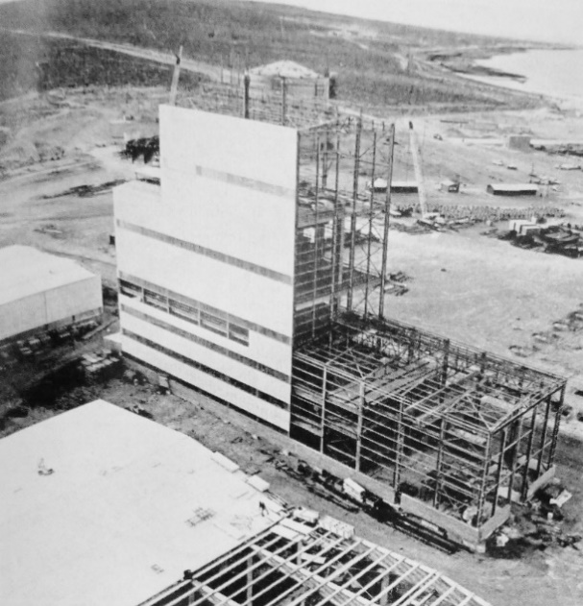
Figura 1 – Edificio de molienda, planta productora ALUAR (1971). Fuente: Summa nº 91-92, julio-agosto 1975, p.55

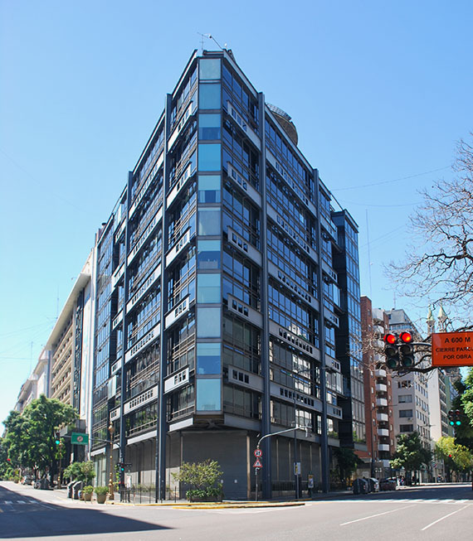
Figura 2 – Edificio SOMISA (Mario Roberto Álvarez, 1966). Créditos: Cecilia Bártolis (2017)

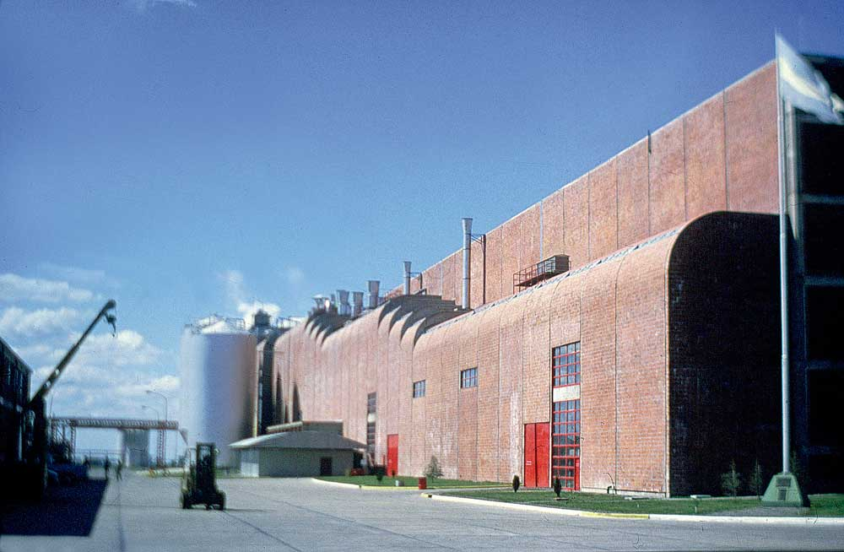
Figura 3 – Planta de Papel Prensa (MSGSSS, 1975). Recuperado de: http://www.msgsss.com.ar/galeria/images/large/papel-prensa-01.jpg

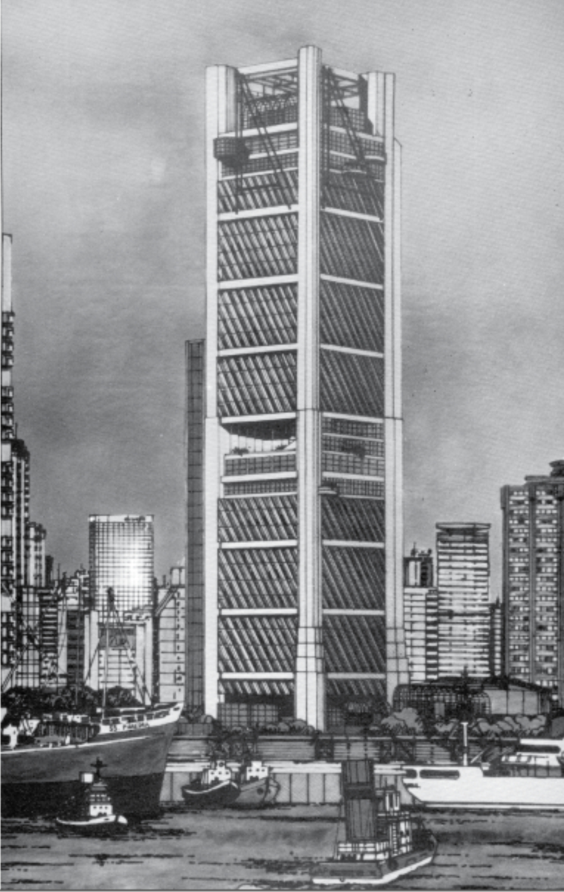
Figura 4 – Proyecto Sede Central Aerolíneas Argentinas (Testa, Lacarra y Rossi,1974). Schere, R. (2008) Concursos p. 402

Producción de energía
Una de las premisas del proyecto político-económico que acompañó los diferentes gobiernos fue la autosuficiencia energética, por lo que se promovieron las inversiones destinadas a la explotación del petróleo, obras hidroeléctricas y atómicas. En materia de energía la planificación territorial se pensó en función de la industria (Silvestri, voz «electricidad/electrificación» en Liernur & Aliata, 2004 vol. e-h) pues el 50% del consumo energético estaba destinado a aquella actividad, aunque concentrada mayoritariamente en Buenos Aires. En este sentido, la Ley de Energía Eléctrica de 1960 promovía la formación de sistemas regionales con estaciones que conformaran una red nacional, sin embargo, las líneas de distribución proveían mayormente al consumo del eje hegemónico del río de la Plata.
Respecto de los programas, por un lado, el tema de las centrales hidroeléctricas no era nuevo pero el mencionado crecimiento en el consumo derivó en obras cuya escala y envergadura no tenían comparación con las anteriores. Por el otro, en 1950 se crea la Comisión Nacional de Energía Atómica (CNEA) que promovió un amplio plan de energía nuclear para el país a partir de sus grandes reservas de uranio.
Desde la economía, Aronskind (2003) analiza las inversiones en infraestructura y plantea que el modelo desarrollista impactó en aquellas (muchas de ellas extranjeras) que se destinaron a la explotación energética. Algunas de estas obras de energía se vincularon estrechamente a la industria, como por ejemplo la ya mencionada planta ALUAR y las represas hidroeléctricas de Futaleufú y Chocón-Cerros Colorados. El país debía producir su propia energía y había mucho territorio para abastecer, pero, según Aronskind, los insumos seguían siendo importados pues no hubo fomento científico y tecnológico.
Desde la arquitectura, Shmidt & Grementieri (2010) abordan los vínculos entre Alemania y Argentina en relación a la construcción de obras en el país. Particularmente registran: la central termoeléctrica de San Nicolás (Buenos Aires), la central hidroeléctrica Chocón (Río Negro-Neuquén), y la central nuclear Atucha I (Buenos Aires), destacando los organismos y empresas alemanas que contribuyeron en sus respectivas construcciones.
En relación a las obras, la bibliografía subraya por escala de construcción e importancia para la región al complejo Chocón-Cerros Colorados (1967) y al aprovechamiento del Salto Grande del Río Uruguay (1974). Ambos emprendimientos redundaron en transformaciones urbanas: el primero fue acompañado de la construcción de la villa El Chocón (Neuquén, 1968), conformada por viviendas y servicios destinada a los trabajadores del complejo; la segunda impuso la creación de la nueva ciudad de Federación (Entre Ríos, 1978) que resultó de la inundación, por parte de la represa, del antiguo emplazamiento. En ambos casos se destaca el trabajo de reconocidos estudios de arquitectura argentinos: Llauró-Urgell en la villa El Chocón y Mario Roberto Álvarez en el entorno de Salto Grande. Siguiendo esta línea de participación disciplinar, las centrales termoeléctricas de Barranqueras (Chaco, 1964) y Alto Valle (Neuquén, 1964) también contaron con la participación de estudios reconocidos: Azlan y Ezcurra y Llauró-Urgell respectivamente.
Finalmente, la central atómica Atucha I (Buenos Aires, 1968) resultó innovadora en su programa por ser el primer reactor de uranio natural construido en Latinoamérica, a esta usina se le sumará en 1974 la central nuclear de Embalse (Córdoba). (Figuras 5 a 8)

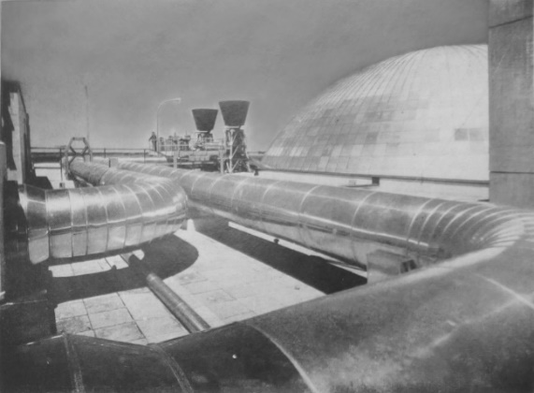
Figura 5 – Vista de la cúpula del reactor y las tuberías. Central nuclear ATUCHA I (1968). Fuente: Revista Nuestra Arquitectura Nº 481, enero-febrero 1971, p. 20.

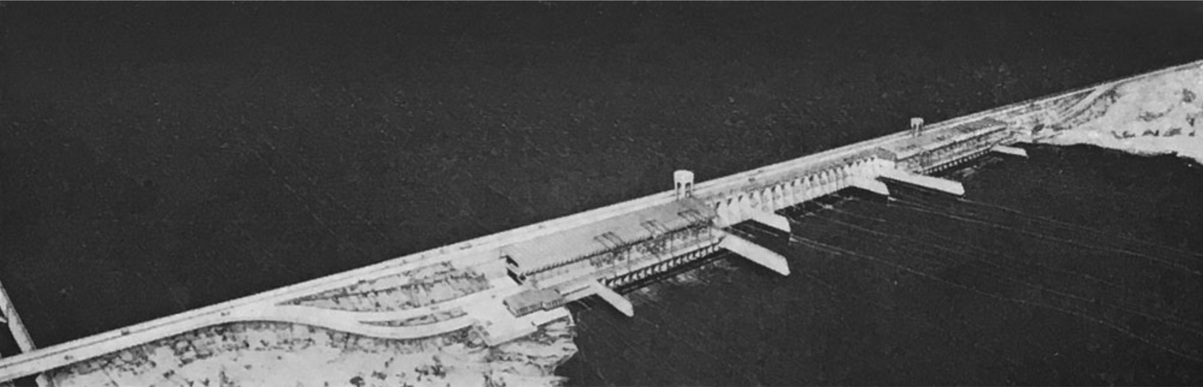
Figura 6 - Represa de Salto Grande (1974). Fuente: Revista Summa, Separata especial Nº 80-81, septiembre 1974, p.125
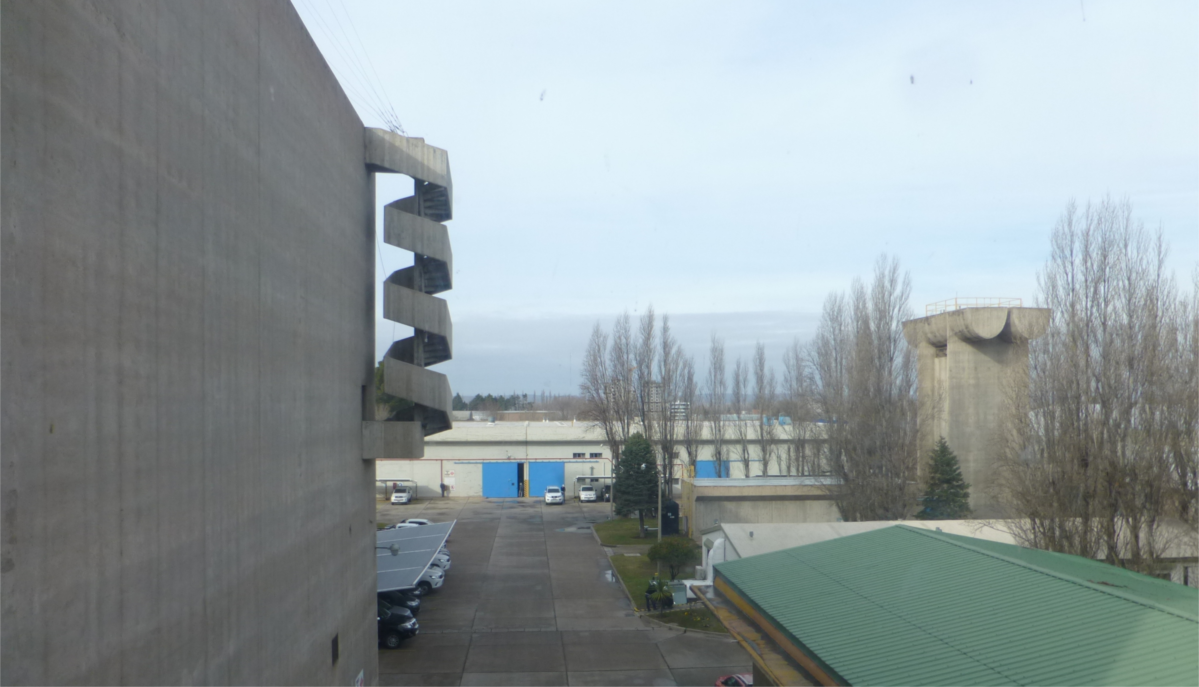
Figura 7 – Sala de calderas, laboratorios y tanque de agua, Central termoeléctrica Alto Valle (Llauró-Urgell, 1964) Créditos: Camila Costa (2019)

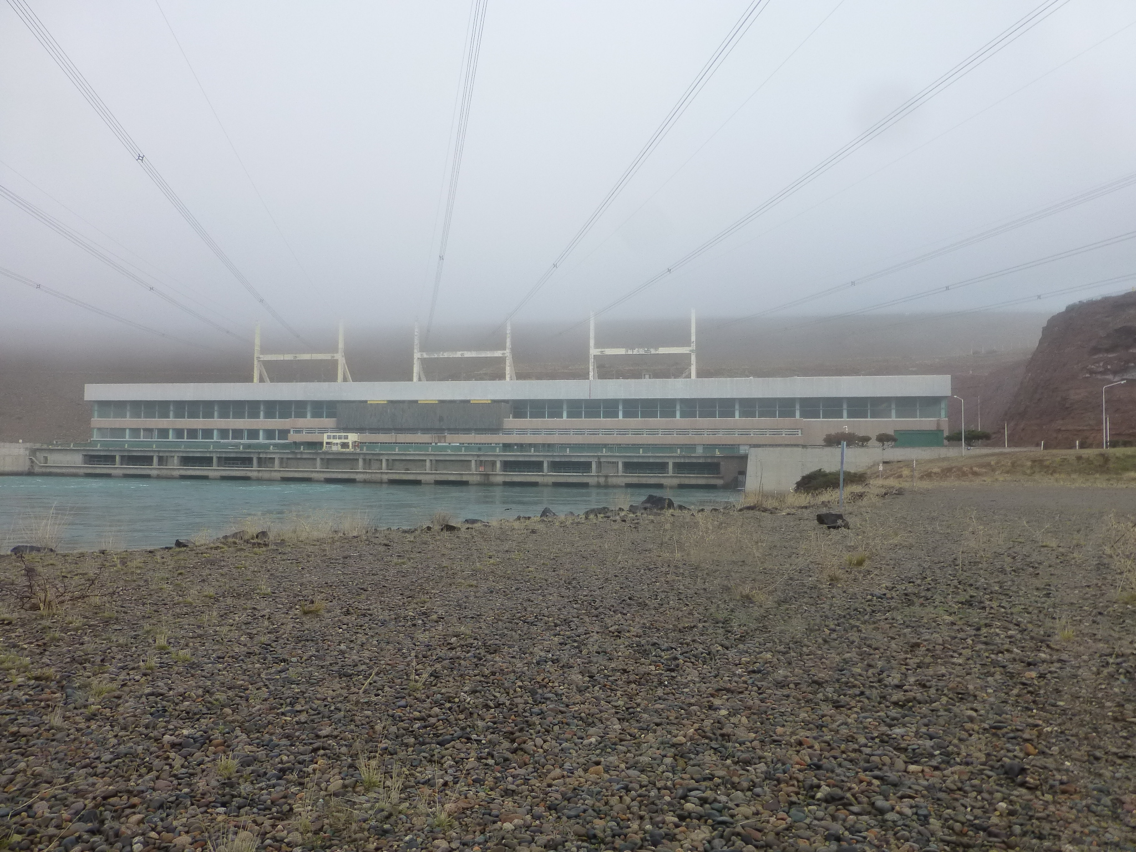
Figura 8 – Vista general, central hidroeléctrica Chocón-Cerros Colorados (1968). Créditos: Camila Costa (2019)

Obras e infraestructuras para conexiones territoriales
El transporte aéreo, automóvil y colectivo hicieron que disminuya rápidamente el uso y existencia del ferrocarril en este periodo. Los nuevos Estados provinciales creados demandaron multiplicar las conexiones territoriales y el propio proceso de industrialización debía acompañarse de un sistema de transporte eficiente, tanto de personas como de productos.
En 1957, la Dirección de Vialidad Nacional (DNV) sintetizó la situación vial en Argentina: la red nacional tenía 7000km de pavimento y las redes provinciales 3400km. Se consideraba que había que multiplicar las inversiones viales, equilibrando nación y provincias, pues se acercaba una segunda eclosión de la vialidad argentina. Con esta perspectiva la DNV creó un plan (1959-1969) que preveía una red nacional de 22500km. Si bien en la práctica solo se concretaron 8.500km en ese lapso, esto significó duplicar la red existente, adquiriendo una escala de ejecución que no volvió a repetirse. Además, se organizaron direcciones provinciales de vialidad en todo el país.
La necesidad de integración territorial en la concreción de la red caminera argentina prima desde la década de 1930 (Ballent, 2005) y las motivaciones que plantea la autora (rural, competición y turismo) así como la red instalada, servirán de punto de partida, direccionando o no, otras infraestructuras e instalaciones vinculadas a las conexiones territoriales. Particularmente en el periodo de estudio, ese accionar tendrá un correlato en los concursos, proyectos y obras de casi veinte estaciones de ómnibus en todo el país, en infraestructura para cruzar el caudaloso río Paraná, así como en los aeropuertos de ciudades capitales.
Desde la economía Ferrer y Rougier dan un ejemplo de cómo se manejaron las inversiones para infraestructura, en este caso de transporte:

En el campo de la movilización de recursos externos, fue rectificada la política tradicional de vincular las realizaciones internas (sobre todo en el campo de las grandes obras de infraestructura) a la obtención de créditos internacionales, mediante prolongadas gestiones en el exterior. Por el contrario, se enfatizó que los créditos del exterior vienen cuando existe una política agresiva de inversiones en torno a proyectos bien concebidos. El ejemplo más notorio de la nueva política consistió en la obtención, en pocos días y a través de una consulta efectuada en Buenos Aires a los representantes de consorcios financieros extranjeros, de 50 millones de dólares para el financiamiento de la primera etapa de proyecto ferrovial de Zárate-Brazo Largo. (Ferrer & Rougier, 2010:319)

Una obra destacada, por su audacia técnica y el reconocimiento dado por la prensa y la literatura en aquellos años, es el túnel subfluvial “Uranga-Sylvestre Begnis” (Entre Ríos-Santa Fe, 1961) cuyas cabeceras fueron proyectadas por Mario Roberto Álvarez. En esta misma línea se reconocen los puentes construidos para conectar el territorio mesopotámico: complejo ferrovial “Zárate-Brazo Largo” (Buenos Aires-Entre Ríos, 1972) y puente “General Manuel Belgrano” (Chaco-Corrientes, 1973). Un subprograma muy vasto fue el de las terminales de ómnibus realizadas en su mayoría por concurso público (Schere, 2008). Por último, los aeropuertos que se construyeron en las ciudades cabeceras, como la aeroestación “General San Martín” (Resistencia, 1962). (Figuras 9 a 12)
Las obras vinculadas al transporte son categorizadas como arquitectura de servicios (Aliata, voz «servicios (arquitectura de)» en Liernur & Aliata, 2004 vol. s-z). Según el autor, la retórica tecnológica, consolidada plenamente en la década de 1960, resultó ser la fuente obligada de este tipo de programas desde el punto de vista lingüístico y, de esta manera, las arquitecturas de servicios pasaron a formar parte de las justificaciones éticas y formales de la nueva arquitectura.
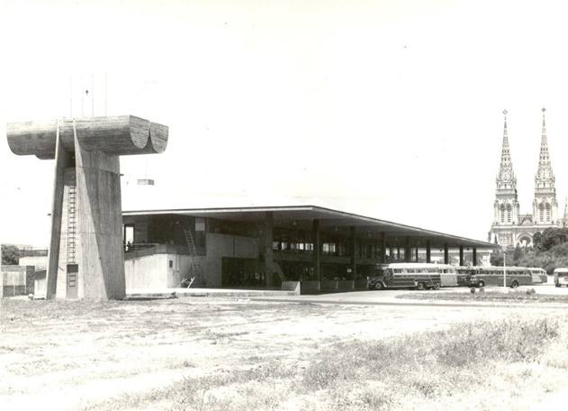
Figura 9 – Vista de conjunto, terminal de ómnibus de Luján (Llauró-Urgell, 1960). Recuperado de: http://www.urgell-penedo-urgell.com/proyectos/categoria/000/terminal-de-omnibus-de-lujan-/
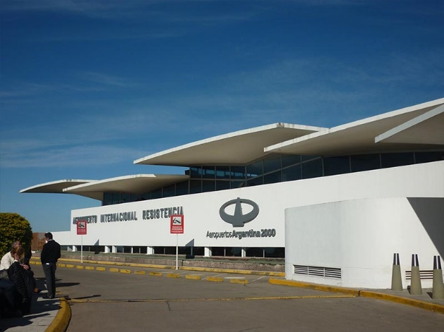
Figura 10 – Acceso principal, aeropuerto “Gral. San Martín” (Grimaux, Beltramino Augé,1962). Créditos: Cecilia Parera (2017)
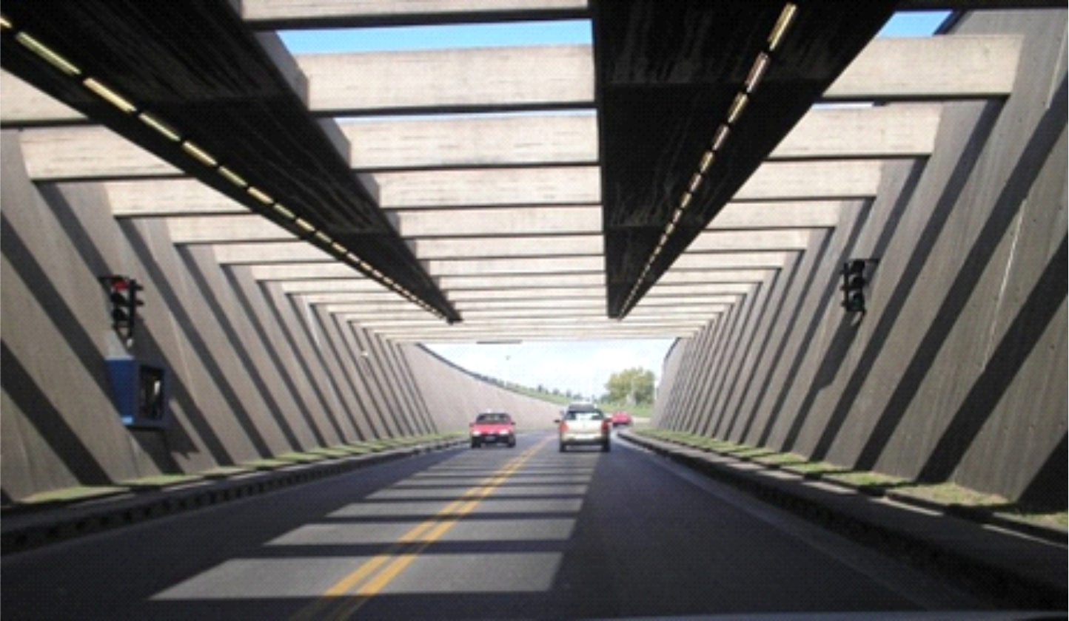
Figura 11 – Túnel Subfluvial “Uranga-Sylvestre Begnis” (Mario Roberto Álvarez,1961). Créditos: Camila Costa (2018)
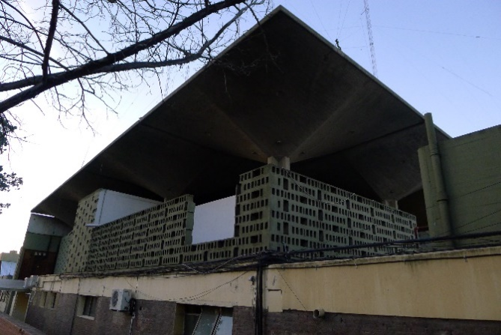
Figura 12 – Fachada posterior, terminal de ómnibus de Santa Rosa (Testa, Dabinovic, Gaido, Rossi, 1956). Créditos: Gabriel Biagioni (2015)

Arquitectura para el desarrollo
Es pertinente para este artículo el abordaje teórico de la noción arquitectura para el desarrollo, pues resulta fundamental y significativo para la construcción del objeto de estudio. Si bien, no es objeto de este artículo la definición y comprensión del concepto, en esa línea se revisan los autores que estudiaron la arquitectura argentina en el periodo, como quienes, en ese camino, abonaron a tal categoría.
Una de las fuentes primarias más reveladoras es el texto de Bullrich (1969) sobre la arquitectura argentina en la década de 1960, que repasa las obras más importantes, sin hacer hincapié en programas específicos, reconociendo que la arquitectura pública se pensaba moderna mientras sus recursos no lo eran tanto y se pretendía internacional al mismo tiempo que buscaba una identidad propia.
Otra fuente primaria de gran importancia para el registro de este tipo de obras es la publicación de 1980 del Centro Argentino de Ingenieros (CAI) sobre historia de la ingeniería argentina que, si bien no expone posturas teóricas, permite adentrarse en las obras específicas de los programas de análisis. En una periodización de 1920 a 1975, plantea inexplícitamente una segunda etapa a partir de 1950, donde registra la obra del Túnel Subfluvial, los puentes, las industrias química, petroquímica y automovilística, las grandes obras hidráulicas, y la energía nuclear. Es una suerte de glosario que, de forma simplificada, recoge los hechos más destacados vinculados a la ingeniería y por ende relacionados con la industria, la energía y las conexiones territoriales.
En la contemporaneidad, los autores que abordan la arquitectura argentina en todo su arco temporal valoran de forma dispar “la larga década de 1960”. Este artículo recoge los escritos de Gutiérrez, Fernández y Liernur por considerarlos textos fundacionales de la historia de la arquitectura en Argentina. Aunque ninguno de ellos aborde particularmente la problemática de los programas constructivos vinculados al proceso de industrialización y su despliegue en el territorio, aquellos han sido elaborados en diferentes momentos y con perspectivas suficientemente claras como para habilitar el estudio del periodo en su integralidad.
En primer lugar, Gutiérrez explica que la arquitectura moderna en Argentina “se alineó en el lado opuesto a las aspiraciones populares a través de sus representantes intelectuales” (1997:652). El autor reconoce que después de 1955 se sucedieron desaciertos de conducción económica e inestabilidad política pero la actitud de apertura y fervor cosmopolita (heredada del siglo XIX) no desaparecieron y se reflejaron en la aceptación de las modas. En el repaso de obras del periodo cuestiona la utilización de tecnologías y materiales innovadores que nada tenían que ver con las circunstancias espaciales, asimismo critica el formalismo que solo aspiraba a salir en las revistas y llamar la atención. En este sentido el concepto de modernidad apropiada o modernidades periféricas es usado para hacer referencia “a las modernidades que nazcan como respuesta consciente a la propia necesidad de nuestra sociedad” (Gutiérrez, Martín & Petrina, 1989:42) y es expuesto como la contra postura a la copia irreflexiva de las modernidades que vienen de los países centrales.
En segundo lugar, Fernández se refiere a varias historias en relación a la arquitectura argentina: una de ellas es la “del Estado como gran demandante histórico de arquitectura de las revistas” (1996:5). El autor explica que hacia las décadas de 1950 y 1960 se reconoce un creciente interés del Estado (nacional y provinciales) en la promoción de lo que él llama una modernidad desarrollista y “el peso prevaleciente de una elite profesional muy influyente en el afianzamiento de la instauración de aquella modernidad” (1996:17), representada en las ideas de flexibilidad, indeterminación y tramas, con fuerte resonancia a estéticas industriales.
Finalmente, Liernur (2001) aborda la arquitectura argentina en su totalidad y la periodización planteada ubica un corte en los años de 1960. Allí distingue un periodo anterior caracterizado por “una conciencia de la modernidad como la condición ineludible en que nos ha tocado vivir” (2001:17) y un periodo posterior donde, en su primera etapa, nadie discute la condición moderna de la arquitectura del siglo XX, mientras que en la segunda (década de 1970) ésta entra en crisis junto con la modernidad como postulado cultural, el país como unidad y proyecto y la propia arquitectura como institución. Para Liernur el Estado fue entendido como protagonista activo de transformaciones, pero al igual que Bullrich (1969), reconoce que, en lo disciplinar, recién en 1960 son aceptadas plenamente las condiciones de modernidad por parte de aquél.
Es Liernur quien propone el concepto de “arquitectura para el desarrollo” en el citado texto de 2001, así como en la introducción de Trazas del futuro (2008) y “Architecture for progress” (2015). Aquella es una arquitectura que se reconoce impactada por la creación de un cuarto cordón industrial y nuevas sedes empresarias en los centros de las principales ciudades, la retercerización de áreas centrales, la declinación definitiva del ferrocarril en razón de mayor presencia del automóvil, la mayor importancia al capital financiero privado (y extranjero), las transformaciones en la industria de la construcción y el redimensionamiento de la intervención pública, sobre todo a través de los concursos.
Otros escritos precisan, en claves diferentes, el periodo de estudio. Desde las problemáticas de la arquitectura de Estado en el mundo de posguerra, la catalogación de obras latinoamericanas, hasta la identificación de aspectos en torno a la cultura arquitectónica argentina en este periodo.
La posguerra repercutió en el debate arquitectónico internacional y éste en la arquitectura argentina. Goldhagen y Legault (2000) recogen los temas críticos del modernismo de posguerra y adoptan el concepto de ansiedad para explicar cómo los diferentes grupos de practicantes y teóricos de la arquitectura se posicionaron en la posguerra frente al legado del Movimiento Moderno (como había sido codificado) o Estilo Internacional (como estaba siendo codificado). Existe una ansiedad por expresarse con libertad ya que la arquitectura había abrazado la causa democrática, la desaparición del anhelo de universalidad en cualquier filosofía encarada y la convicción de renovación, más que el abandono, del modernismo del siglo XX. Goldhagen, intenta re conceptualizar lo moderno y explicar las corrientes que se generaron en la posguerra (no-modernos, anti-modernos, reformistas, críticos negativos, etc.) desmantelando la presentación canónica del Movimiento Moderno hecha por los historiadores de la arquitectura. En relación a lo moderno en Latinoamérica, Fraser (2000) plantea que la arquitectura moderna sirvió para modernizar gobiernos, pero que ésta dependía de modernizar además la economía (industrializarse) y eso no sucedió de manera homogénea en los países de la región.
En 2015 el Museum of Modern Art realizó una exhibición a modo de continuación de la que fuera organizada por Hitchcock (1955), y de ello se publicó un catálogo que recoge la arquitectura latinoamericana desde 1955 a 1980 (Bergdoll, Liernur, Comas & del Real, 2015). El caso argentino es desarrollado por Plotquin que diferencia la arquitectura de este periodo con el anterior, alegando que dentro del gobierno de Juan Domingo Perón hubo intenciones de contratar arquitectos modernos para las oficinas públicas, pero la obligada afiliación al partido los hizo desistir. El autor coincide con Liernur en que luego de 1955, el Estado logró aceptar plenamente el modernismo como lenguaje.
En clave latinoamericana también cuentan las actas del seminario internacional “Profesionales, expertos y vanguardia. La cultura arquitectónica en el Cono Sur” (2018). Éstas reunieron, entre otros temas, estudios sobre la arquitectura en Argentina en “la larga década del ‘60” haciendo hincapié en nuevos roles del arquitecto, el protagonismo de la planificación y la profundización de la relación de la arquitectura con la industria, todos ellos temas de interés para delimitar el concepto de arquitectura para el desarrollo.
Finalmente, y ya enfocado específicamente en el ámbito nacional, la ponencia “Estado nacional y arquitectura pública, líneas de intervención (1930-1976)” (Müller, Parera, & Costa, 2012) aborda la arquitectura estatal en tres cortes temporales caracterizando en ellos el rol del Estado. Sin embargo, el recorte espacial alcanza sólo algunas capitales administrativas y/o centros económicos estratégicos.

Reflexiones
En principio, el estado de la cuestión permite señalar que las nociones en torno a las cuales debería girar la construcción teórica del objeto de estudio tienen que ver con el desarrollismo como modelo teórico, el territorio como espacio geográfico y lugar de poder, la planificación como disciplina prioritaria en la época y la arquitectura para el desarrollo como concepto en construcción.
El estado de los estudios también muestra que, si bien hay trabajos particularizados que abordan la planificación económica, los programas de energía, industria y transporte, e incluso la arquitectura para el desarrollo en Argentina, la relación específica entre las políticas de planificación y los programas de obra estatal vinculados a la ISI en su segunda fase cuenta con poca conceptualización construida al respecto, así como su dimensión territorial.
Por un lado, el abordaje histórico del problema ha sido encarado parcialmente (entre otras disciplinas) por las ciencias sociales (política y economía), la arquitectura y la planificación. Solo algunos estudios particularizados colaboran en la definición de los programas constructivos como significativos para el desarrollo del país y relacionados entre sí. Por el otro, tampoco se han encontrado trabajos que ponderen la construcción de obras de arquitectura e infraestructura con la efectiva ocupación del territorio o la planificación del mismo. Por último, en el caso particular de la arquitectura, si bien hay trabajos que abordan las obras del periodo, no lo han hecho bajo la perspectiva del desarrollismo como condición y circunstancia, sino más bien en términos de búsqueda de identidad nacional y de cuestionamientos a la arquitectura moderna.
La cuestión de la industrialización como proceso vinculado al desarrollo y modernización de un país es un tema que atraviesa no solo a la arquitectura argentina sino a la europea y americana también. Cada uno con sus matices hizo frente al clima de la posguerra y a la cuestión del desarrollo como meta ineludible. En el caso de Argentina, Liernur da pautas para entender la arquitectura resultante de este periodo, cuestión que habilita a su estudio crítico en el cruce con la planificación territorial y económica en conjunto. El desequilibrio en términos de desarrollo del territorio es una constante en los antecedentes y una arista a estudiar de esa realidad son las obras construidas. Entendidas ellas en el marco de un proyecto político-económico modernizador o desarrollista que, parafraseando a Ferrer (2010), se volvió “inconcluso” hacia el final el periodo y dio lugar a muchas críticas, a la par del cuestionado rol de la arquitectura como promotora del cambio social.

Bibliografía de referencia
AAVV;. (2018). Actas seminario Internacional "Profesionales, expertos y vanguardia. La cultura arquitectónica en el Cono Sur". Rosario: UNR Editora.
Aliata, F. (2004). voz «servicios (arquitectura de)». En J. F. Liernur, & F. Aliata, Diccionario de arquitectura en la Argentina (págs. 50-52). Buenos Aires: Clarín.
Altamirano, C. (1998). Desarrollo y desarrollistas. Prismas, revista de historia intelectual(2), 75-94.
Aronskind, R. (2003). El país del desarrollo posible. En D. James, Nueva Historia Argentina (Vol. IX, pág. 63 a 116). Buenos Aires: Sudamericana.
Ayala, H. C. (2016). Notas de investigación sobre Estado, desarrollo y crisis de dominación en Argentina (1955-1976). Estudios Sociales del Estado, 2(3), 232-246.
Ballent, A. (2005). Kilometro cero: la construcción del universo simbólico del camino en la Argentina de los años treinta. Boletín del Instituto de Historia Argentina y Americana “Dr. Emilio Ravignani”, Tercera serie(27), 107 a 137.
Bergdoll, B., Liernur, J. F., Comas, C. E., & del Real, P. (2015). Latin America in Construction: Architecture 1955-1980. Nueva York: The Museum of Modern Art.
Bullrich, F. (1969). Arquitectura Argentina 1960/70. Summa(19).
CAI, (1981). Historia de la ingeniería argentina. Buenos Aires: Centro Argentino de Ingenieros.
Cavarozzi, M. (2002). Autoritarismo y Democracia. Buenos Aires: Eudeba.
Fernández, R. (1996). La Ilusión Proyectual. Mar del Plata: FAUDI-UNMP.
Ferrer, A., & Rougier, M. (2010). La economía argentina. Desde sus orígenes hasta principios del siglo XXI. Buenos Aires: Fondo de Cultura Económica.
Fraser, V. (2000). Building the new World. Studies in the modern architecture of Latin America 1930-1960. Londo & New York: Verso.
Goldhagen, S., & Legault, R. (2001). Anxious Modernisms: Experimentation in Postwar Architectural Culture. MIT Press.
Gutiérrez, R. (1997). Arquitectura y urbanismo en iberoamerica. Madrid: Ediciones Cátedra.
Gutierrez, R., Martín, M., & Petrina, A. (1989). Otra arquitectura argentina. Un camino alternativo. Bogotá: Universidad de los Andes & Escala Ltda.
Hardoy, J. E., & Tobar, C. (1969). La urbanización en América Latina. Buenos Aires: Editorial del Instituto.
Healey, M. A. (2003). El interior en disputa: proyectos de desarrollo y movimientos de protesta en las regiones extrapampeanas. En D. James, Nueva Historia Argentina (Vol. IX, pág. 169 a 212). Buenos Aires: Sudamericana.
Jáuregui, A. (2013). La planificación en la Argentina: el CONADE y el PND (1960-1966). Anuario del Centro de Estudios Históricos "Prof. Carlos S. A . Segreti", 13(13), 243-266.
Jáuregui, A. (2014). La planificación en la Argentina del desarrollo (1955-1973). Recuperado el noviembre de 2017, de http://bibliotecadigital.uca.edu.ar/repositorio/revistas/planificacion-argentina-desarrollo-1955-1973.pdf
Jáuregui, A. (2015). El CONADE: ORGANIZACIÓN Y RESULTADOS (1961-1971). Anuario IEHS(29&30), 141-158.
Leiva Lavalle, J. (2010). Instituciones e instrumentos para el planeamiento gubernamental en América Latina. Colección Textos para discusión CEPAL-IPEA.
Liernur, F. (2008). Introducción. En F. Liernur, Trazas de futuro: episodios de la cultura arquitectónica de la modernidad en América Latina (págs. 5-13). Santa Fe: Universidad Nacional del Litoral.
Liernur, J. F. (2001). Arquitectura en la Argentina del Siglo XX. La construcción de la modernidad. Buenos Aires: Fondo Nacional de las Artes.
Müller, L. A., Shmidt, C., & Parera, C. (2018). Arquitectura, tecnología y proyecto: obras públicas e infraestructura urbana y territorial en Argentina: 1955-1971. Santa Fe: Universidad Nacional del Litoral.
Müller, L., Parera, C., & Costa, C. (2012). Estado nacional y arquitectura pública, líneas de intervención (1930-1976). En IDIS (Ed.), V Encuentro-Taller Docentes e Investigadores en Historia del Diseño, la Arquitectura y la Ciudad. San Juan: FAUD-FACSO-UNSJ.
Plotquin, S. (2013). Sistema Brutal: la sede de SOMISA en Buenos Aires (1966-1972). 2das Jornadas de Historia y Cultura de la Arquitectura y la Ciudad (pág. 118 a 131). Buenos Aires: Universidad Torcuato Di Tella.
Romero, L. A. (2010). Breve historia contemporánea de la Argentina, 1916-1999. Buenos Aires: Fondo de Cultura Económica.
Rougier, M., & Odisio, J. (2016). Estudios sobro Planificación y Desarrollo. Buenos Aires: Lenguaje Claro.
Ruffini, M. (2005). Peronismo, territorios nacionales y ciudadanía política. Algunas reflexiones en torno a la provincialización. Avances del Cesar(V), 132 a 148.
Schere, R. (2008). Concursos 1825-2006. Buenos Aires: SCA.
Schvarzer, J. (1987). Promoción Industrial en Argentina. Características, evolución y resultados. . Documentos del CISEA(90).
Shimidt, C., & Grementieri, F. (2010). Alemania y Argentina. La cultura moderna de la construcción. Buenos Aires: Ediciones Lariviére.
Silvestri, G. (2004). voz «electricidad/electrificación». En J. F. Liernur, & F. Aliata, Diccionario de arquitectura en Argentina (págs. 27-31). Buenos Aires: Clarín.
Silvestri, G. (2004). Voz: «Industrial (arquitectura)» . En J. F. Liernur, & F. Aliata, Diccionario de arquitectura en Argentina (págs. 15-22). Buenos Aires: Clarín.
Tcach, C. (2003). Golpes, proscripciones y partidos políticos. En D. James, Nueva Historia Argentina (Vol. IX, pág. 17 a 62). Buenos Aires: Sudamericana.
Vaca, J., & Cao, H. (2004). La división regional del trabajo en la Argentina: nuevos elementos y tradicionales desequilibrios. Realidad Económica(202), 65 a 85.
Williams, F. (2014). Capitales extraviadas: ciudad, equipamiento administrativo y monumentalidad en las nuevas provincias del sur argentino. Estudios del habitat, 12(1).

El CONADE elaboró y publicó tres planes entre 1965 y 1977. Ninguno fue implementado en su totalidad, pero cada uno confeccionó ciertas metas que orientaron, entre otras cosas, la obra pública por esos años.
El Plan Siderúrgico Nacional llevado adelanto por el General Manuel Nicolás Savio impulsaba la exploración y explotación de minerales. En su momento fomentó e incentivó muchas industrias nacionales (automotriz, naval, comunicaciones) siendo suspendido en 1948 y retomado en 1958 con la Ley de Promoción Industrial.
El autor aclara que exceptúa los periodos ambiguos: 1956-1957 y 1962-1963 pero no explica el por qué.
También se pensaba que debían equiparse empresas constructoras y demás actores involucrados en las obras de vialidad, formando técnicos necesarios para emprender las tareas (CAI, 1981).

